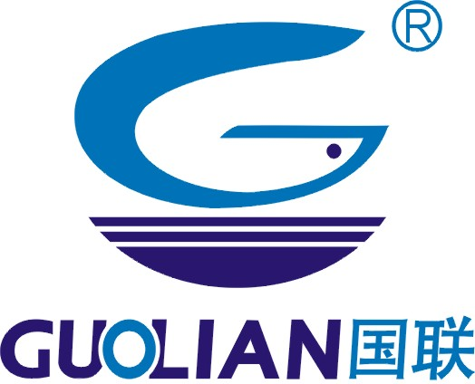
湛江国联水产开发股份有限公司

国联水产集团2023-2024年度国内水产品
整车运输项目招标
资格预审申请文件

申请人： （盖单位公章）
法定代表人/委托代理人： （签字）
日 期： 年 月 日

目录
一、 资格预审申请函 3
二、 法定代表人身份证明 4
三、 授权委托书 5
四、 投标方简介和业绩介绍 6
五、 营业执照、道路运输经营许可证、开户许可证（加盖公章） 7
六、 一般纳税人资格证明（能提供运输增值税专用发票，发票税率要求为9%） 8
七、 提供办公地点（经营场地）的产权证明或提供租赁合同及出租方的产权证明 9
八、 近两年（2021年及2022年）资产负债表、现金流量表、利润表 10
九、 自有车辆及合约车辆明细表，注明车型 11
十、 合作的客户明细，提供2-3个近半年合作客户的业务单/签回单（可隐藏客户敏感信息） 12
十一、 提供至少2家主营客户满意调查表（对贵司的评价/打分，模板自拟） 13
十二、 与保险公司签订的车辆保险或货物运输保险合同 14
十三、近两年发生的诉讼及仲裁及行政处罚情况 15
十四、企业征信报告 16

- 资格预审申请函

湛江国联水产开发股份有限公司（招标人名称）：
- 按照资格预审文件要求，我方递交的资格预审申请文件及有关资料，用于贵司审核我方参加国联水产集团2023-2024年度国内水产品整车运输项目投标（项目名称）的投标资格。
- 我方接受贵司授权代表人进行调查，以审核我方提交的文件和资料，并通过我方的客户，澄清及核查资格预审申请文件中有关财务和技术等方面的情况。
- 你方授权代表可通过 （联系人及联系方式）得到进一步的资料。
- 我方在此声明，我方的资格预审文件包含贵司资格预审文件中规定的全部内容，我方所递交的资格预审申请文件及有关资料内容完整、真实和准确。我方自愿承担由此产生的一切后果和责任。
- 我方在此承诺，严格遵守贵司在资格预审文件中第七章第7.1款及7.2款规定，如有违反，我方自愿承担一切后果并赔偿给贵司造成的损失。
申请人： （盖单位公章）
法定代表人： （签字）
电话：
地址：
邮编：
年 月 日
- 法定代表人身份证明

申请人名称：
单位性质：
成立时间： 年 月 日
经营期限：
姓名： 性别： 身份证号码： 职务：
系 （申请人名称）的法定代表人。
特此证明。

申请人： （盖单位公章）
年 月 日

- 授权委托书

本人 （姓名）系 （申请人名称）的法定代表人，现委托 （姓名）为我方代理人。代理人根据授权，以我方名义签署、澄清、递交、修改国联水产集团2023-2024年度国内水产品整车运输项目投标（项目名称）的资格预审申请文件，并负责对接处理其它与资格预审相关的事宜（包括但不限于接收资格预审结果通知函），其法律后果由我方承担。
委托期限：在撤消本授权书的书面通知送达贵公司之前，本授权书一直有效，被授权人在本授权书有效期内签署的所有文件不因授权的撤消而失效。
代理人无转委托权。
附：①法人代表人身份证复印件
②委托代理人身份证复印件
③委托代理人信息：姓名： ，职务： ，联系电话： ，联系微信： ；邮箱： ，联系地址： 。

申请人： （盖单位公章）
法人代表人： （签字）
身份证号码：
委托代理人： （签字）
身份证号码：
年 月 日

投标方简介和业绩介绍

营业执照、道路运输经营许可证、开户许可证（加盖公章）

一般纳税人资格证明（能提供运输增值税专用发票，发票税率要求为9%）

提供办公地点（经营场地）的产权证明或提供租赁合同及出租方的产权证明

近两年（2021年及2022年）资产负债表、现金流量表、利润表

自有车辆及合约车辆明细表，注明车型

合作的客户明细，提供2-3个近半年合作客户的业务单/签回单（可隐藏客户敏感信息）

提供至少2家主营客户满意调查表（对贵司的评价/打分，模板自拟）

与保险公司签订的车辆保险或货物运输保险合同

十三、近两年发生的诉讼及仲裁及行政处罚情况

十四、企业征信报告

